Gestion de citas

Bizagi Process Modeler

Table of Contents
Gestion de citas 1
Bizagi Process Modeler 1
1 Diagram 1 4
1.1 Gestion de citas 5
1.1.1 Process Elements 5
1.1.1.1 None 5
1.1.1.2 Se comunica por whatsapp 5
1.1.1.3 Consulta los procesos que se quiere realizar 5
1.1.1.4 Le comunica el proceso en el que esta interesada 5
1.1.1.5 Da fecha y hora de su preferencia 5
1.1.1.6 Consulta en su agenda si la fecha y hora esta disponible 5
1.1.1.7 Si disponible 5
1.1.1.8 Le proporciona fecha hora disponibles 5
1.1.1.9 Exclusive Gateway 5
1.1.1.10 Se termina la conversación 6
1.1.1.11 Se le comunica fecha y hora de nueva cita 6
1.1.1.12 Se le comunica a el estilista la nueva cita 6
1.1.1.13 None 6
1.1.1.14 Agenda la cita 6
1.1.1.15 Se le comunica el agendamiento de su cita 6
1.1.1.16 Pregunta en que fecha y hora desea ser atendida 6
1.1.1.17 JEFE 6
1.1.1.18 CLIENTE 6
1.1.1.19 ESTILISTA 6

- Diagram 1

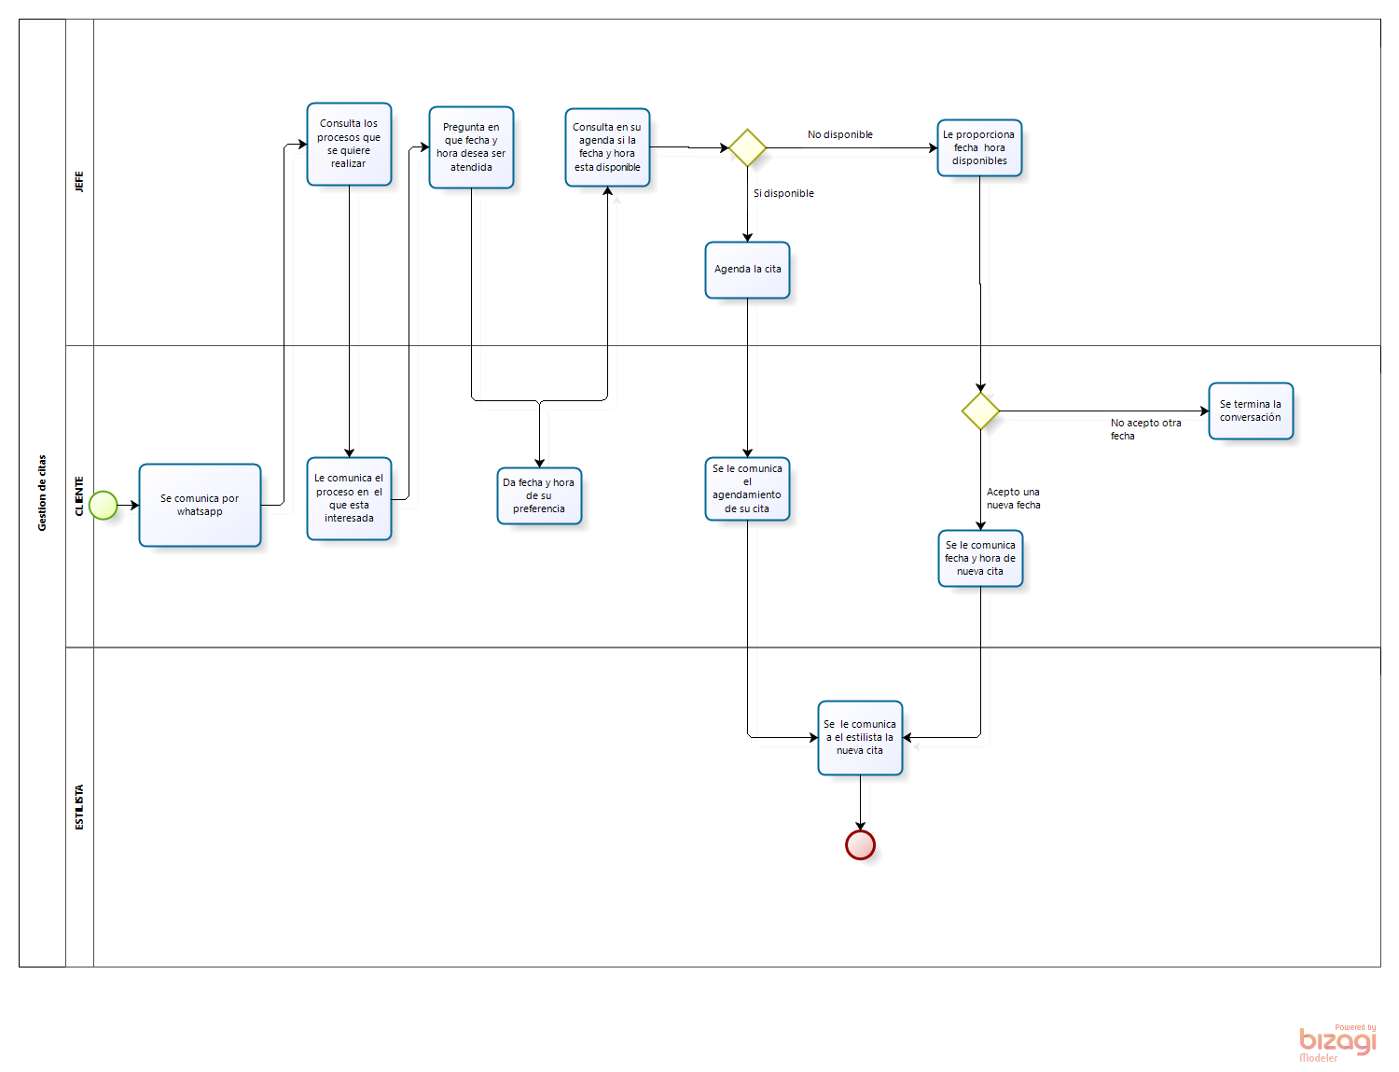
Version: 1.0
Author: SENA
  - Gestion de citas

    - Process Elements

      - None

      - Se comunica por whatsapp

      - Consulta los procesos que se quiere realizar

      - Le comunica el proceso en el que esta interesada

      - Da fecha y hora de su preferencia

      - Consulta en su agenda si la fecha y hora esta disponible

      - Si disponible
Gates
No disponible
Agenda la cita

      - Le proporciona fecha hora disponibles

      - Exclusive Gateway
Gates
No acepto otra fecha
Acepto una nueva fecha

      - Se termina la conversación

      - Se le comunica fecha y hora de nueva cita

      - Se le comunica a el estilista la nueva cita

      - None

      - Agenda la cita

      - Se le comunica el agendamiento de su cita

      - Pregunta en que fecha y hora desea ser atendida

      - JEFE

      - CLIENTE

      - ESTILISTA

